昌乐空气质量
通 报

第5期
昌乐县环境保护委员会办公室 2020年5月16日

昌乐县大气环境质量4月份镇（街、区）排名

2020年4月，全县细颗粒物（PM_{2.5}）平均浓度为46ug/m³，同比持平；可吸入颗粒物（PM₁₀）平均浓度为91ug/m³，同比改善1.1%；二氧化硫（SO₂）平均浓度为14ug/m³，同比反弹16.7%；二氧化氮（NO₂）平均浓度为28 ug/m³，同比反弹7.7%；臭氧（O₃）平均浓度为156ug/m³，同比持平；优良率为86.7%，同比改善12.6%；环境空气质量综合指数平均为4.84，同比反弹1.9%。
一、细颗粒物（PM_{2.5}）
细颗粒物浓度最好的是朱刘，为38ug/m³，最差的是乔官，为52ug/m³。3个街（区）同比改善，五图（首阳山）改善幅度最大，为14%；红河同比持平；4个镇（街）同比反弹，乔官反弹幅度最大，为30%。
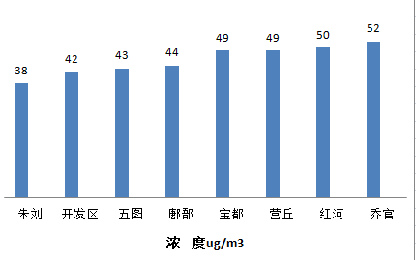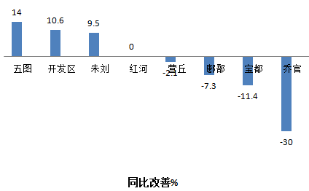

二、可吸入颗粒物（PM₁₀）
可吸入颗粒物浓度最好的是五图（首阳山），为85ug/m³，最差的是宝都，为98ug/m³。2个街（区）同比改善，五图（首阳山）改善幅度最大，为12.4%； 6个镇（街）同比反弹，红河反弹幅度最大，为24.7%。
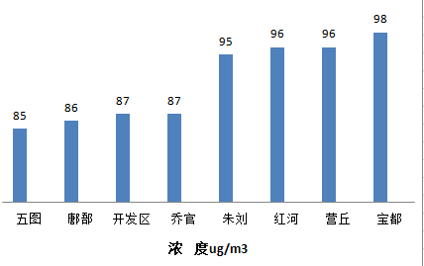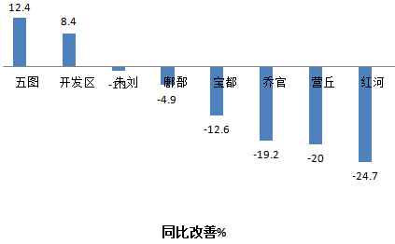
三、二氧化硫（SO₂）
二氧化硫浓度最好的是五图（首阳山）和朱刘，为12 ug/m³，最差的是开发区，为17ug/m³。1个街道同比改善，朱刘改善幅度为7.7%；五图（首阳山）同比持平；6个镇（街、区）同比反弹，营丘反弹幅度最大，为36.4%。
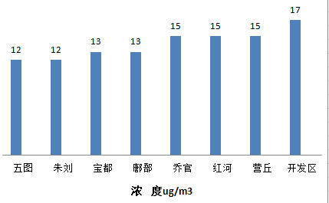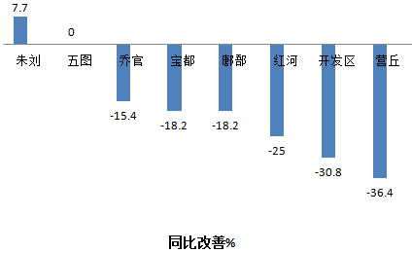
四、二氧化氮（NO₂）
二氧化氮浓度最好的是鄌郚，为22ug/m³，最差的是朱刘，为33ug/m³。2个镇（区）同比改善，乔官改善幅度最大，为14.8%；鄌郚同比持平；5个镇（街）同比反弹，朱刘反弹幅度最大，为43.5%。
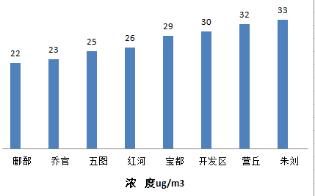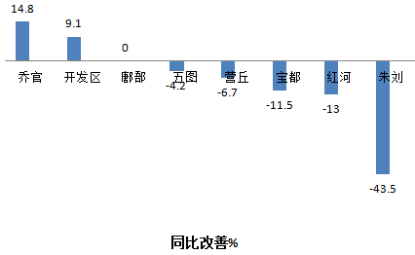
五、臭氧（O₃）
臭氧浓度最低的是朱刘，为96ug/m³，最高的是鄌郚，为182ug/m³。2个镇（街）同比改善，朱刘改善幅度最大，为32.4%；6个镇（街、区）同比反弹，开发区反弹幅度最大，为9%。
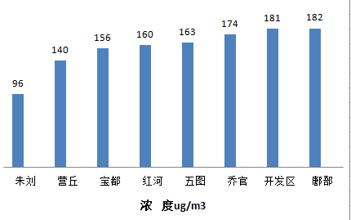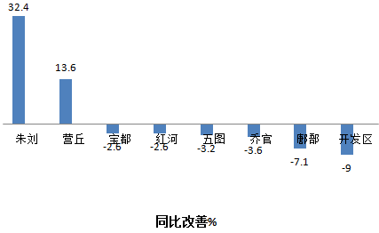

六、优良率
优良率最好的是朱刘，为96.7%，最差的是开发区，为73.3%。7个镇（街、区）同比改善，朱刘改善幅度最大，为15.9%；乔官反弹为1%。
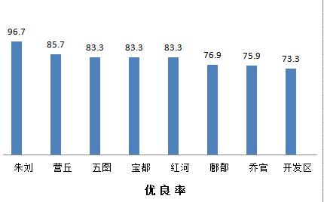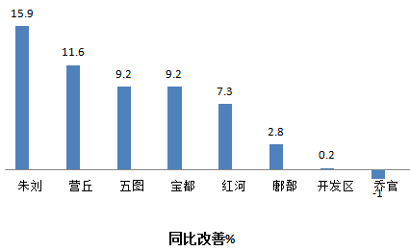
七、环境空气质量综合指数
环境空气质量综合指数最好的是朱刘，为4.47，最差的是宝都，为5.1。3个镇（街、区）同比改善，五图（首阳山）改善幅度最大，为4.7%；5个镇（街）同比反弹，乔官反弹幅度最大，为13.5%。
